Tillsynsbegäran – information om höga naturvärden och fridlysta arter i samrådsanmälan S 561-2023 i Jönköpings kommun
Denna tillsynsbegäran behandlar höga naturvärden i samrådsanmälan S 561-2023 i Jönköpings kommun som inkom 2023-02-13 och omfattar 383,4 ha.
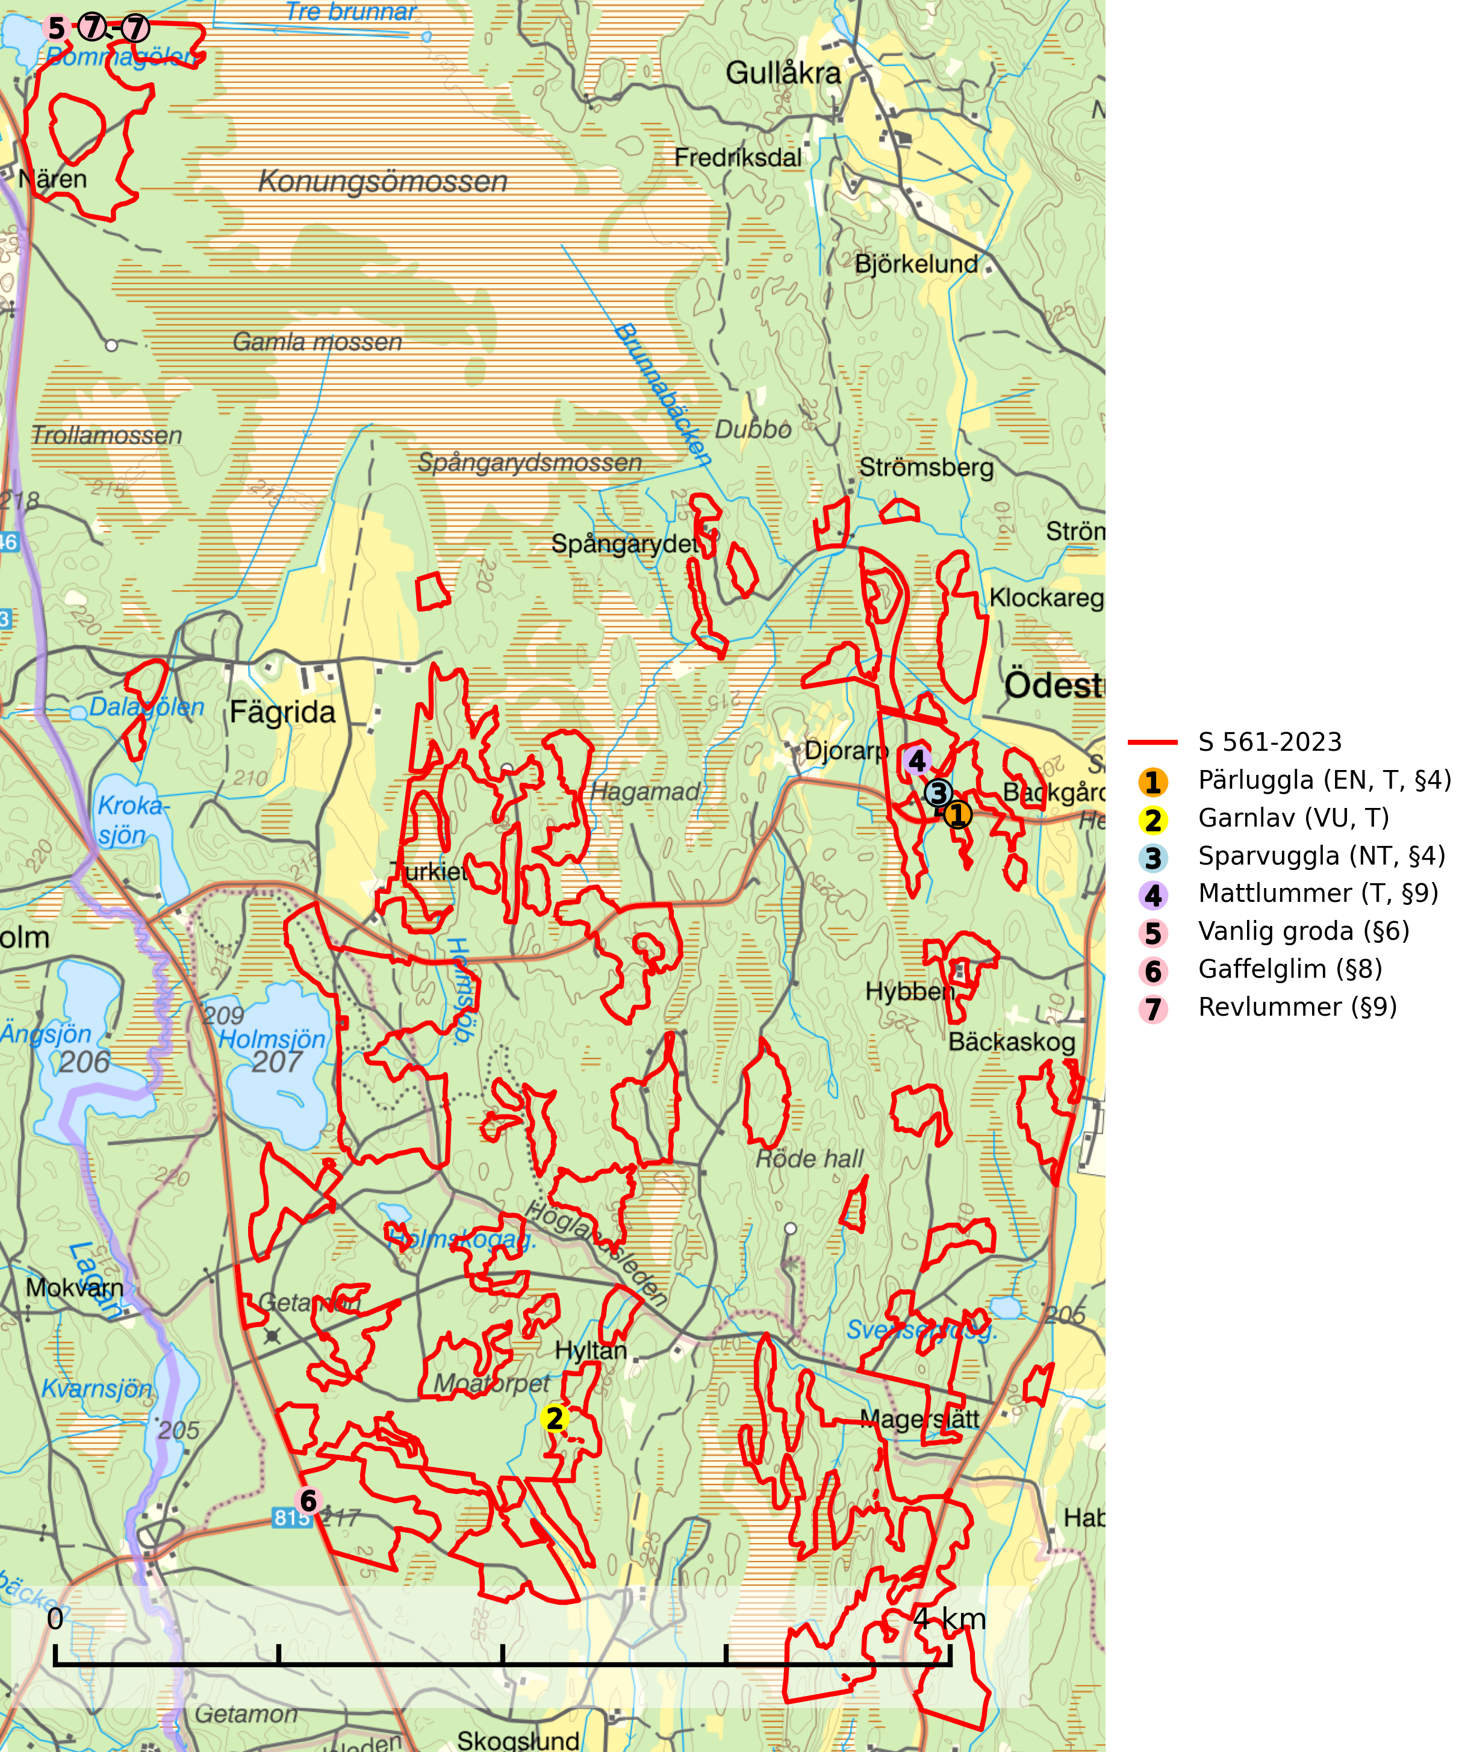
Figur 1. Fyndplatser för naturvårdsarter i och inom 12 meter från samrådsanmälan. Markörer utan svart kant är placerade på fyndplatsen. Markörer med svart kant är placerade vid sidan av fyndplatsen och har ett svart streck som visar fyndplatsens exakta position. Kartans mittpunktskoordinat är N 6385606, E 454860 i SWEREF 99 TM.
I och inom 12 meter från samrådsanmälan finns fynd av 7 naturvårdsarter, varav 3 är rödlistade, 6 är fridlysta och 3 är typiska (T): pärluggla (EN, T, §4), garnlav (VU, T), sparvuggla (NT, §4), mattlummer (T, §9), vanlig groda (§6), gaffelglim (§8) och revlummer (§9). Se Figur 1.

Tillsynsbegäran
Vi begär härmed att Skogsstyrelsen fattar beslut enligt miljöbalken som säkerställer att skogens höga naturvärden bevaras samt att EU-lagstiftning efterlevs och att artskyddsbrott förhindras.
Vi önskar även ta del av de ställningstaganden och beslut som myndigheten meddelar till följd av aktuell samrådsanmälan och föreningens inlaga (se 34 § förvaltningslagen).

Naturvårdsarter och fridlysta arter
Nedan följer beskrivningar av de naturvårdsarter och fridlysta arter som har sina livsmiljöer och växtplatser i den samrådsanmälda skogen. Se även ytterligare artfakta i BILAGA 1. De påträffade naturvårdsarterna är ett tydligt kvitto på att det rör sig om en skog med höga naturvärden.
Pärluggla (EN, §4) är en starkt hotad art som omfattas av bilaga 1 EU:s fågeldirektiv. Beståndet har gradvis minskat sedan början av 1980-talet och efter 2010 tyder data från Svensk Fågeltaxering på att beståndet i det närmaste helt kraschat. Minskningstakten har uppgått till 60 (40–80) % under de senaste 15 åren. Pärlugglan är beroende av äldre, varierad skog med goda jaktmöjligheter och god tillgång på lämpliga trädhål som boplatser. Hemområdet är i storleksordningen 200–500 hektar, men storleken varierar kraftigt beroende på hur mycket föda det finns. Undvik skogsbruksåtgärder som kan skada hänsynskrävande miljöer, som till exempel strand- och sumpskogar med naturskogskaraktär, äldre skog på uddar och öar, raviner, klyftor och blockmarker samt berg- och rasbranter, äldre hällmarksskog, äldre sandtallskogar, naturskogsrester, eller äldre trädbestånd med mycket hänglavar eller död ved. Pärluggla är typisk art för 9010 Västlig taiga (SLU Artdatabanken, 2026; Skogsstyrelsen, 2016).
Garnlav (VU) är en utpräglad barrskogsart som ibland kan drapera träden i norrländska grannaturskogar med hög luftfuktighet. Den förekommer även i talldominerade bestånd där den, förutom i trädens grenverk, påträffas hängande över ojämnheter i tallbarken. Arten har minskat starkt i södra och mellersta Sverige och den minskar även i sitt nordliga utbredningsområde. Minskningstakten uppgår till 30 (20–50) % inom 50 år och överstiger gränsvärdet för Sårbar (VU). Orsaken till tillbakagången beror främst på slutavverkningar av naturskogsartade skogar. Bestånd med riklig förekomst bör regelmässigt sparas, vilket även gynnar flera andra sällsynta och rödlistade arter. Garnlav är värdväxt för den mycket sällsynta och akut hotade fjärilen barrskogslavfly (CR) som hör hemma i boreala barrskogar med riklig förekomst av värdväxten. Tidigare kunde arten konstateras årligen på flera platser vid Dala-Floda i Dalarna innan lokalerna kalavverkades. Senaste fyndet i landet av barrskogslavfly är från år 2000 då den påträffades vid Högberget i Sollefteå kommun. Garnlav är typisk art för 9010 Taiga och 9070 Trädklädd betesmark (SLU Artdatabanken, 2026).
Sparvuggla (NT, §4) är fridlyst enligt 4§ artskyddsförordningen och omfattas av bilaga 1 EU:s fågeldirektiv. Den har minskat med 15 (5–25) % under de senaste 15 åren och minskningstakten för den svenska populationen bedöms vara nära gränsvärdet för Sårbar (VU). Sparvugglan häckar i naturskog samt i klassisk bondeskog och förekommer främst i större skogsområden som domineras av barrblandskog med stort inslag av asp, björk och andra lövträd. Den behöver relativt stora skogsområden och saknas helt i mindre skogar och isolerade dungar. Reviren är i storleksordningen upp till 200 hektar. Sparvugglan missgynnas av överföring av variationsrika bondeskogar till ensartade produktionsskogar. Särskilt avverkning av lövträdsrika kantzoner och igenplantering av gamla inägor (SLU Artdatabanken, 2026; Skogsstyrelsen, 2016).
Mattlummer (§9) är typisk art för 9010 Taiga (SLU Artdatabanken, 2025).

EU:s fågeldirektiv
Europeiska unionens medlemsländer är skyldiga att agera i enlighet med EU:s fågeldirektiv där det uttryckligen står att direktivet gäller för fåglar samt för deras ägg, bon och livsmiljöer (artikel 1). Vidare att de åtgärder som vidtas inte får leda till en försämring av den nuvarande situationen beträffande bevarandet av de fågelarter som avses i artikel 1 (artikel 13). Fågeldirektivet är styrande för tillsynsansvariga myndigheters ärendehantering, ställningstaganden och beslutsfattande.

BILAGA 1 – Fridlysta arter

Pärluggla – ekologi samt krav på livsmiljön
Pärluggla (EN, §4) är en starkt hotad art som är typisk art för 9010 Västlig taiga och omfattas av bilaga 1 EU:s fågeldirektiv. Beståndet har gradvis minskat sedan början av 1980-talet och efter 2010 tyder data från Svensk Fågeltaxering på att beståndet i det närmaste helt kraschat. Minskningstakten har uppgått till 60 (40–80) % under de senaste 15 åren och överstiger gränsvärdet för starkt hotad (EN) (SLU Artdatabanken, 2026).
Pärlugglan är beroende av äldre, varierad skog med goda jaktmöjligheter och god tillgång på lämpliga trädhål som boplatser. Den förekommer med störst täthet i äldre granskog, med inslag av gamla lövträd och luckor och öppningar i form av mindre hyggen, jordbruksmark och liknande. Den häckar även frekvent i barr- och lövblandskogar av tall, björk och asp, där förutsättningarna att finna boplatser är störst. I sydligaste Sverige häckar den ofta i gamla bokbackar, men den är mycket sällsynt i ren bokskog. Hemområdet är i storleksordningen 200–500 hektar, men storleken varierar kraftigt beroende på hur mycket föda det finns. Under dåliga gnagarår kan pärlugglan jaga upp till 4 km från boet medan den under bra år ofta håller sig inom 1 km (SLU Artdatabanken, 2026).
Undvik skogsbruksåtgärder som kan skada hänsynskrävande miljöer, som till exempel strand- och sumpskogar med naturskogskaraktär, äldre skog på uddar och öar, raviner, klyftor och blockmarker samt berg- och rasbranter, äldre hällmarksskog, äldre sandtallskogar, naturskogsrester, eller äldre trädbestånd med mycket hänglavar eller död ved (Skogsstyrelsen, 2016).

Referenser – pärluggla
SLU Artdatabanken, 2026. Artfaktablad. Naturvård – artfakta. SLU Artdatabanken, Uppsala.
Skogsstyrelsen, 2016. Vägledning för hänsyn till pärluggla.

Sparvuggla – ekologi samt krav på livsmiljön
Sparvuggla (NT, §4) är fridlyst enligt 4§ artskyddsförordningen och omfattas av bilaga 1 EU:s fågeldirektiv. Den har minskat med 15 (5–25) % under de senaste 15 åren och minskningstakten för den svenska populationen bedöms vara nära gränsvärdet för Sårbar (VU) (SLU Artdatabanken 2026).
Sparvugglan häckar i naturskog samt i klassisk bondeskog och förekommer främst i större skogsområden som domineras av barrblandskog med stort inslag av asp, björk och andra lövträd. Den behöver relativt stora skogsområden och saknas helt i mindre skogar och isolerade dungar. Reviren är i storleksordningen upp till 200 hektar. Sparvugglan missgynnas av överföring av variationsrika bondeskogar till ensartade produktionsskogar – särskilt avverkning av lövträdsrika kantzoner och igenplantering av gamla inägor (Skogsstyrelsen, 2016).

Referenser – sparvuggla
Skogsstyrelsen, 2016. Vägledning för hänsyn till sparvuggla.
SLU Artdatabanken, 2026. Artfaktablad. Naturvård – artfakta. SLU Artdatabanken, Uppsala.

